ДЕТИ - ВИНОВНИКИ ПОЖАРОВ

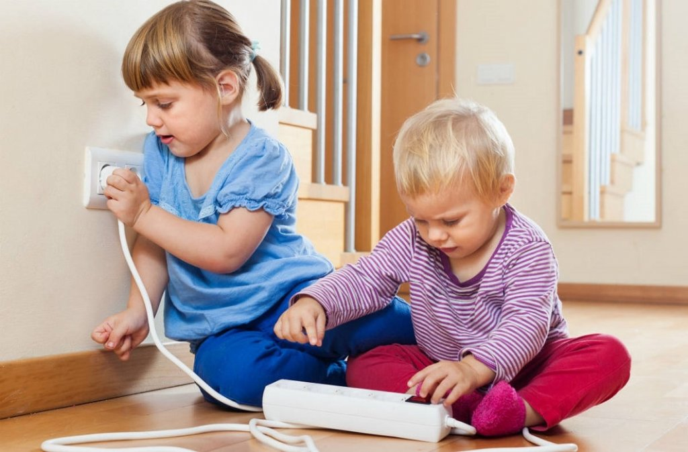

Шалость детей с огнем – распространенная причина пожаров. Виноваты в этом и взрослые, которые оставляют детей без присмотра одних дома, не контролируют действия и игры детей, равнодушно проходят мимо, когда детям угрожает опасность. В среднем за год из-за шалостей детей возникает 1 246 пожаров. Пожары нередко заканчиваются трагическими последствиями. Ребенок, оставшись один в квартире или дома, может взять спички и, подражая взрослым, поджечь бумагу, включить в розетку электрический прибор или даже устроить костер.
Большую опасность представляют и изготовленные подростками различные игрушки: самопалы, ракеты. Они опасны не только тем, что могут стать причиной пожара. Нередко они взрываются в руках своих «конструкторов», в результате - тяжелые ожоги, увечья, травмы.
Проблема детской шалости с огнем на сегодняшний день стоит особенно остро. Профилактика в семье обычно сводится к банальным запретам: газ не включай, спички не трогай! Но запреты не всегда действенны, дети ищут новых впечатлений, балуются со спичками и огнеопасными предметами. Зачастую это заканчивается бедой. Именно в детском возрасте возникают благоприятные условия для воспитания у ребенка чувства опасности перед огнем, навыков умелого обращения с ним и овладения знаниями, помогающими предупредить загорание или сориентироваться в сложной ситуации пожара.
Уважаемые взрослые!
1. Чувство опасности, исходящее от огня, ребенку нужно прививать с раннего детства. Соблюдение правил безопасности должно войти в привычку каждого.
2. Необходимо строго следить за тем, чтобы дети не брали в руки спички. Храните спички в местах, недоступных для детей.
3. Нельзя допускать, чтобы маленькие дети пользовались электронагревательными приборами, газовыми плитами самостоятельно.
4. Нельзя оставлять малолетних детей дома одних, тем более, если горит газ, топится печь, работают электронагреватель, телевизор и другие электроприборы.
5. Следите за тем, где и как проводят свободное время дети. Особенно опасны игры детей с огнем на стройках, чердаках, в подвалах, заброшенных ветхих и аварийных домах, сараях, гаражах, где они поджигают старые вещи, бензин.
6. Не показывайте детям дурной пример: не курите при них, не бросайте окурки куда попало, не зажигайте бумагу для освещения темных помещений.
7. Ни в коем случае нельзя держать в доме неисправные или самодельные электрические приборы. Пользоваться можно только исправными, имеющими сертификат соответствия требованиям безопасности, с встроенным устройством автоматического отключения от источника электрического питания.
8. Обязательно научите ребенка действиям при пожаре, покажите ему возможные выходы для эвакуации. Трагические случаи наглядно доказывают: главная причина гибели детей на пожаре кроется в их неумении действовать в критических ситуациях. Во время пожара у маленьких детей срабатывает подсознательный инстинкт: ребенок старается к чему-то прижаться, куда-то спрятаться, ищет мнимое убежище - под кроватью, под столом. Там и настигает его беда. Очень важно научить детей не паниковать и не прятаться в случае пожара.
Зная и соблюдая элементарные правила пожарной безопасности, вы не только сохраните себе жизнь и свое имущество, но и жизнь своим близким!
Рекомендации психолога родителям
Уважаемые родители, помните – испытывать ли постоянный страх за детей или быть уверенными в их безопасности зависит от вас!
ДО 3 ЛЕТ
1. Полностью убирать из пределов досягаемости спички, зажигалки, горячие предметы, легковоспламеняющиеся вещества, не подпускать к плите, на которой горит огонь.
2. Не играть со спичками, никак не использовать их в играх, при счёте, выкладывании геометрических фигур и т. д. – иначе потом дети решат поиграть в них самостоятельно.
3. В возрасте, когда ребёнок уже понимает, что такое опасность (обычно около года), доступно показать, что означает «горячо» – например, поднести ладошку ребёнка к своей не очень горячей кружке с чаем.
4. С двух лет и старше, пользуясь книгами и мультфильмами, обсуждать ситуации с огнём, пожарами, пожарной безопасностью – кто из героев что сделал неправильно, как нужно было действовать, как помогли пожарные.
С 3 ДО 6 ЛЕТ
1. Приучить малыша к тому, что пользоваться огнём он может только под присмотром взрослых.
2. Когда появился интерес к огню – провести эксперименты с ребёнком по определению горючих и негорючих материалов.
3. Научить ребёнка правильно зажигать спичку – от себя, а не по направлению к себе, после поджигания свечи спичку класть в безопасное место – на блюдце, в металлическую миску.
4. Научить зажигать свечу – не наклоняясь телом к источнику огня, не опуская волосы или одежду.
5. Показать, как правильно обращаться с огнём на природе – на даче, в походе, там, где есть возможность разжечь настоящий костёр, давать по возрасту задания, чем ребёнок может помочь в этом процессе (расчистить площадку, собрать ветки, рассортировать их по размеру, правильно сложить костёр и т. п.).
6. Продолжать разговоры о пожарной безопасности дома и на природе, о работе пожарной службы, о том, что нужно и чего нельзя делать, если вдруг случилось возгорание.
7. Научить вызывать экстренные службы помощи по телефону.
С 6 ЛЕТ
1. Когда ребёнок может держать руки над плитой – можно научить его пользоваться ею. В зависимости от того, газовая плита или электрическая, необходимо дополнительно поговорить о её особенностях.
2. Готовить сначала только в присутствии взрослых, использовать толстые рукавицы, закрывающие запястья, не ставить на плиту тяжёлые предметы, которые могут перевернуться (полную кастрюлю супа).
3. Учить правильно пользоваться электрическими приборами – выключать после использования из розетки, рассказать, что такое неисправные провода, искры, на что нужно обратить внимание.
4. Можно сходить на экскурсию в местную пожарную часть – в некоторых есть дни открытых дверей, музеи.
5. Проведите с ребенком эксперимент.
ЭКСПЕРИМЕНТ
Поставьте на стол металлический противень, свечку, приготовьте спички, пинцет и миски с водой и с песком. Заготовьте небольшие кусочки различных материалов – бумага, дерево, разные ткани, пластмасса, пластиковый пакет, камень, металл и т. д. Зажгите свечу и подносите пинцетом к пламени кусочки материалов, обсуждая с ребёнком, что горит, что плавится, что не горит и почему. Загоревшиеся кусочки необходимо потушить – также попробуйте разные способы тушения: вода, песок, плотная ткань.
Кажется, что такие эксперименты опасны – но гораздо опаснее не давать уже подросшему человеку информацию, его любопытство всё равно возьмёт верх, и если он будет делать подобные вещи тайком, это будет по-настоящему опасно! А такие опыты вас наверняка попросят повторить снова и снова – не отказывайте.

Берегите себя и своих близких!
Соблюдайте правила пожарной безопасности!

